**Отчет спортивного мероприятия по футболу.**

С 18.09 по 30.10.2020 в МКОУ «Аверьяновская СОШ» по плану спортивно- массовой работе было проведено внутри школьное спортивное мероприятие по футболу среди учащихся 7-8х,9-10, классов.

По правилам соревнований классы были разделены на два звена: старшее и среднее.

В чемпионате приняло участие 4 команд в старшем звене и 6 команд в среднем звене. Соревнование проходило по круговой системе, в которой были определены следующие призовые места:

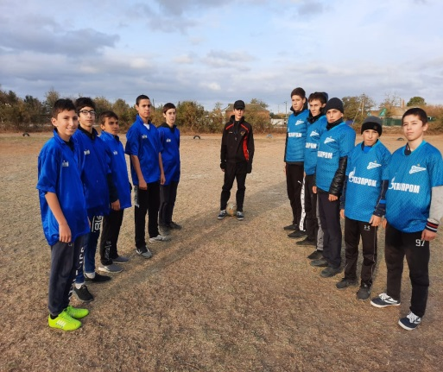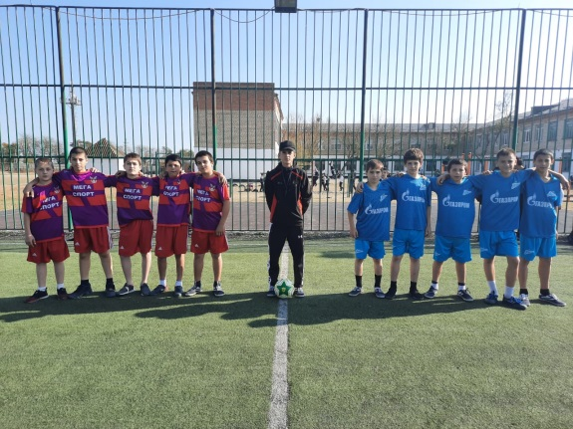

**В старшем звене:**

1 место 9в класс

2 место 9б класс

3 место 9а класс

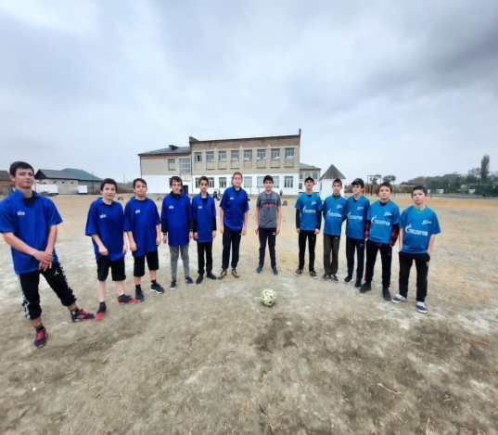

**в среднем звене:**

1 место 8а

2 место 8в

3 место 8б

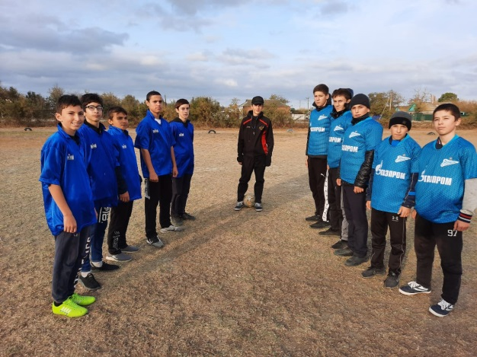

Соревнования прошли на хорошем уровне. Острая конкуренция между детьми сделала соревнования зрелищными. Участие в соревнованиях дает возможность улучшить работу по мотивации учащихся на здоровый образ жизни, проводить целенаправленную работу по воспитанию таких морально-этических качеств, как достоинство, честь, порядочность и выдержка.

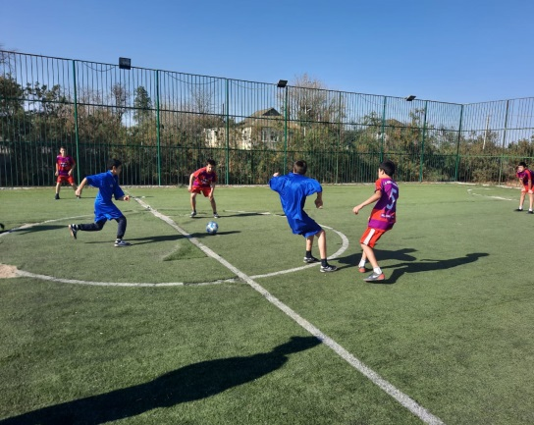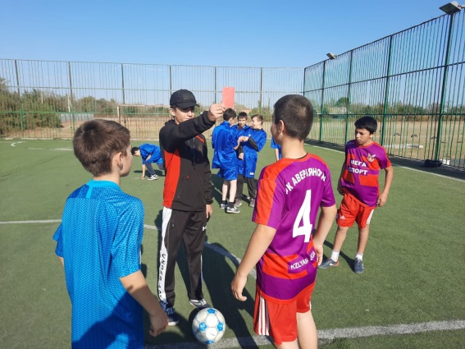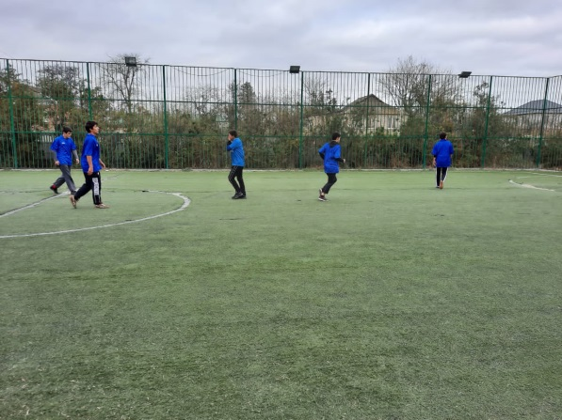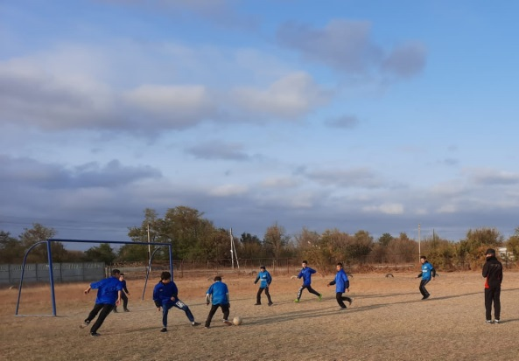

Все команды занявшие призовые места награждены грамотами.

Отчет по «Зарнице»

22.09.2020 г. в Краснооктябрьской средней общеобразовательной школе, команда МКОУ «Аверьяновская СОШ» приняла участие в Северной зоне Дагестана во Всероссийской военно-спортивной игре «Зарница» посвященная 75-ой годовщине Победы в Великой Отечественной войне 1941-1945г.

В команде участвовало 9 участников 8 мальчиков и 1 девушка:

1.Габибулаев Гаджи

2. Исмаилов Исмаил

3.Курбанов Джамал

4.Махтаев Арсен

5.Вагабов Саид

6.Кудьямагомедов Багаудин

7.Ильясова Наиля

8.Курачев Курач

9.Магомедов Ринат

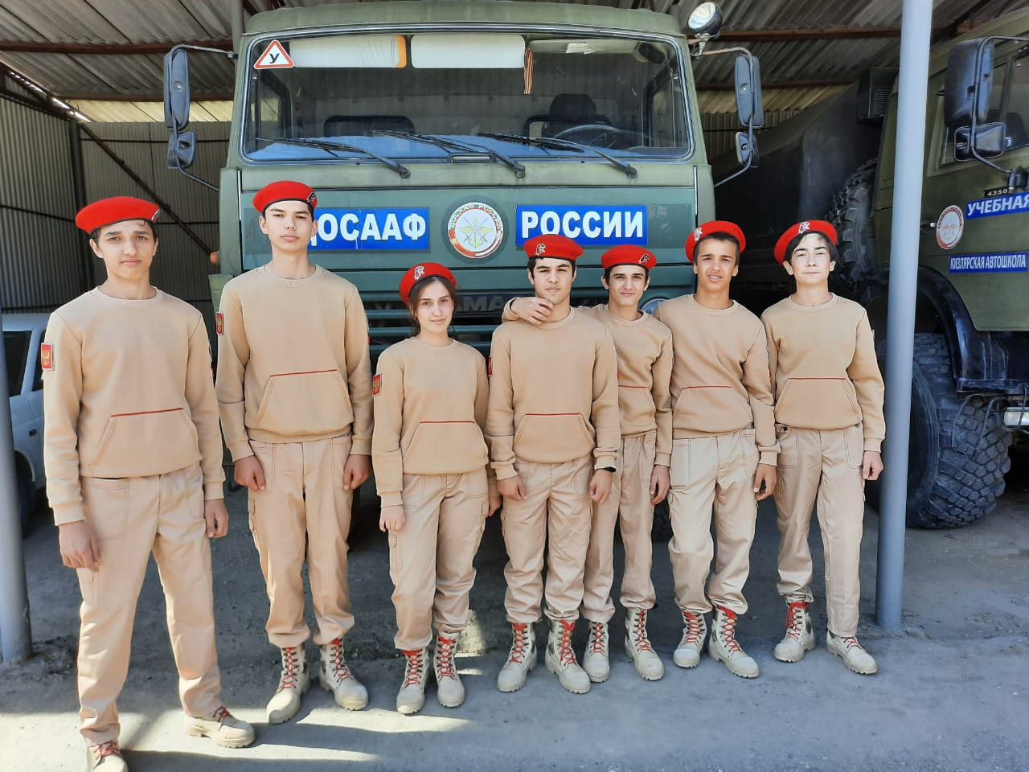

Программа соревнований состояла из 8 конкурсов:

1.строевой смотр 1 место команда

2.стрельба 2 место Махтаев Арсен

3.разборка сборка АКА-74 2 место Вагабов Саид

4.снарежение магазина 2 место Габибулаев Гаджи

5.метание гранаты 1 место Кудьямагомедов Багаудин

6.подтягивание 3 место Курбанов Д. Махтаев А.

7.прыжки с места в длину 3 место Вагабов Саид

8.полоса препятствия 1 место команда

В упорной борьбе команда Кизлярского района заняла второе место, уступив с разницей 2 балла за первое место, команде из Казбековского района

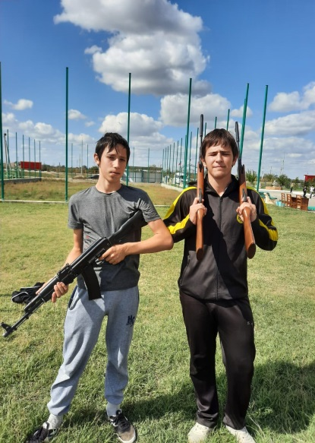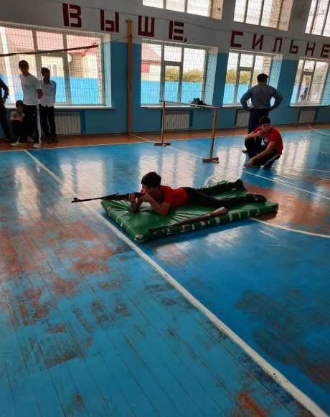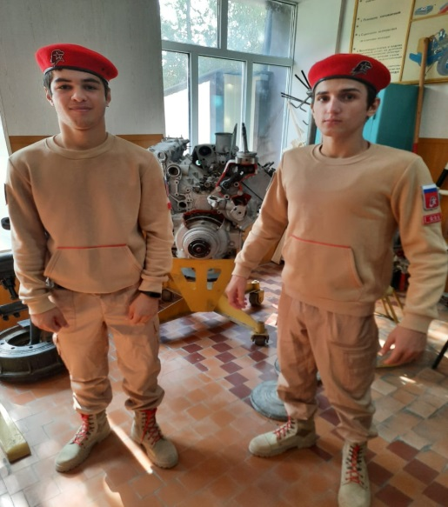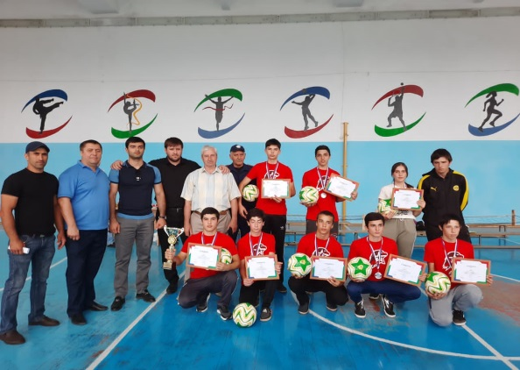C:\Users\luda\Desktop\PHOTO-2020-11-03-13-57-15.jpg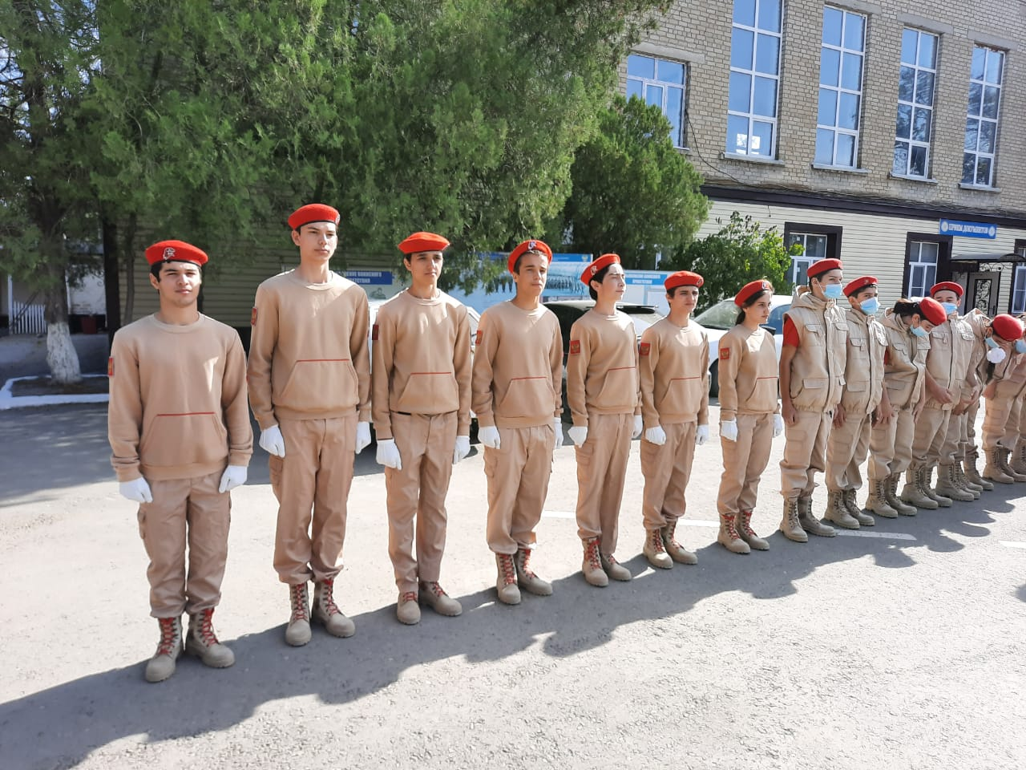

С 19 по 25 октября 2020 года в школе была объявлена Неделя здоровья под девизом: «ЗДОРОВЫМ БЫТЬ МОДНО!»

Целью проведения недели было: пропаганда здорового образа жизни, через развитие знаний о сохранении и укреплении здоровья.

Ученики 8 «в» класса поддержали эту акцию и приняли активное участие.

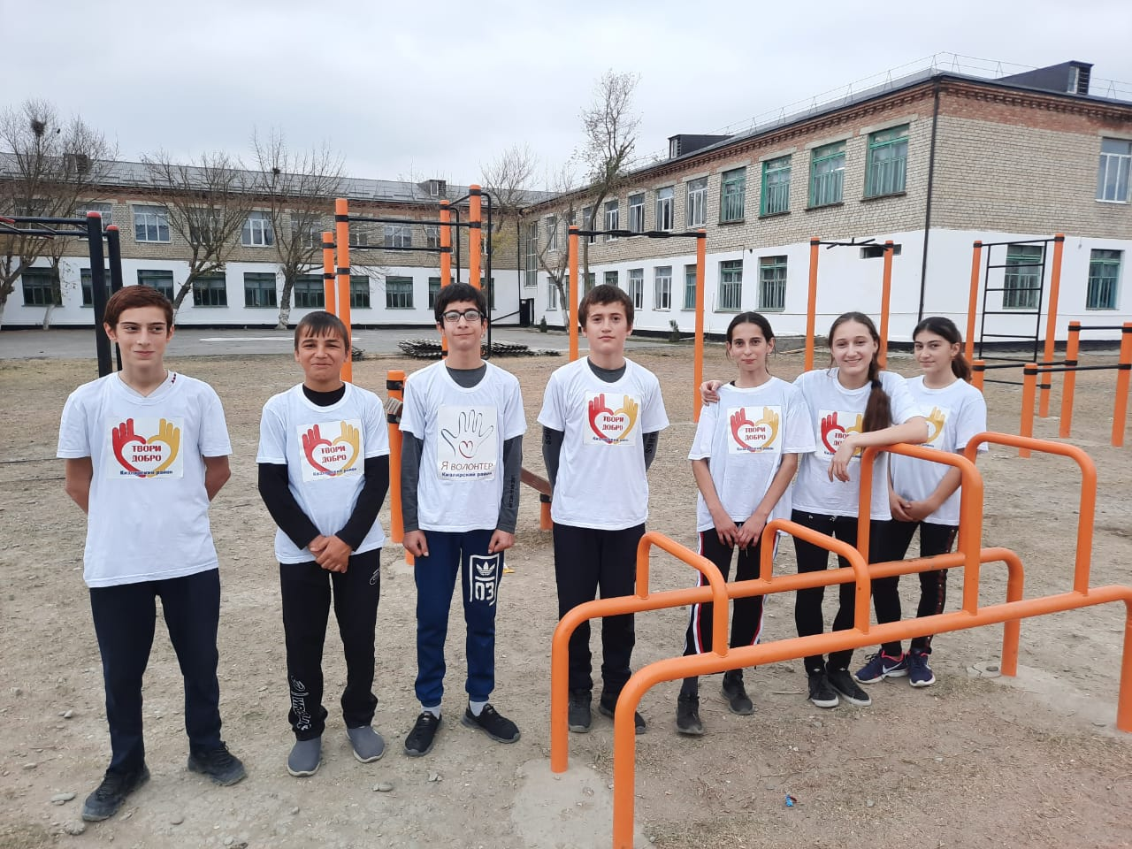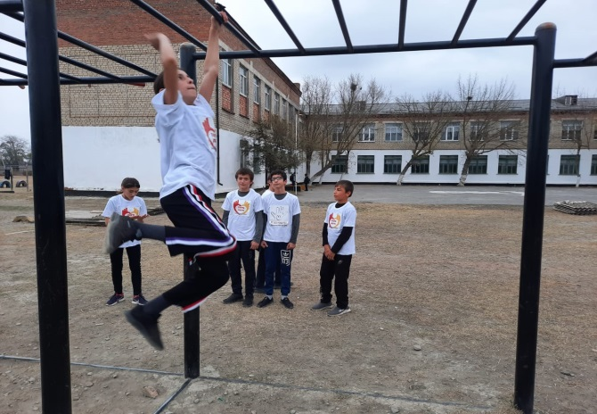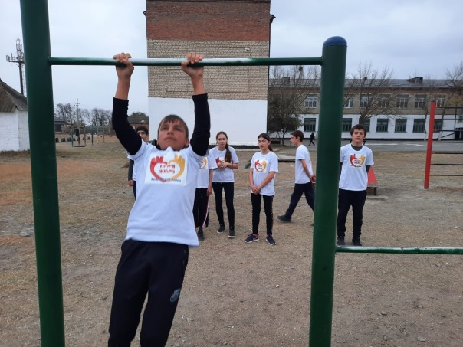

**Отчет по внеклассной работе за первую четверть**

**2020-2021 учебный год.**

В течение первой четверти по плану спортивно массовой работе было проведено два спортивных соревнования между 7-11 классами, по таким видам как, футбол и эстафета 100х4. Классы были разделены на два звена среднее 7-8кл. и старшее 9-11кл. Все спортивные мероприятия проходили на территории школы. Соревнования проводились с целью формирования сборной команды для участия в районных соревнованиях.

Команда МКОУ «Аверьяновская СОШ» приняла участие в Северной зоне Дагестана во Всероссийской военно-спортивной игре «Зарница» посвященная 75-ой годовщине Победы в Великой Отечественной войне 1941-1945г. и заняла второе место.

Так же команда МКОУ «Аверьяновская СОШ» приняла участие с показательным выступление строевой подготовки в мероприятие посвященного началом учебного года в автошколе ДОССАФ г. Кизляр.

В течение первой четверти были проведены предметные внутри школьные олимпиады по ОБЖ и физической культуре. Дети занявшие призовые места будут участвовать в районном этапе.